** 南昌大学实验报告**

学生姓名： 丁俊 学 号： 8003119100 专业班级： 信息安全193班

实验类型：■ 验证 □ 综合 □ 设计 □ 创新 实验日期： 2020/1/3 实验成绩：

**一、实验项目名称**

按键应用实验

**二、实验目的**

运行程序后数码管上的十六进制数字根据按键按下改变

**三、主要仪器设备及耗材**

电脑，keli51，单片机实验箱

**四、实验步骤**

先将单片机如图接好线，在编译运行程序之后，将keli51生成的hex文件烧写到单片机中，单片机实验箱上的数码管根据按键按下改变为相应的十六进制数。

**五、实验数据及处理结果**

#include "reg52.h"

typedef unsigned int u16;

typedef unsigned char u8;

#define GPIO_DIG P0

#define GPIO_KEY P1

u8 KeyValue;

u8 code smgduan[17]={0x3f,0x06,0x5b,0x4f,0x66,0x6d,0x7d,0x07,

                    0x7f,0x6f,0x77,0x7c,0x39,0x5e,0x79,0x71};//显示0~F的值

void delay(u16 i)

{

    while(i--);

}

void KeyDown(void)

{

    char a=0;

    GPIO_KEY=0x0f;

    if(GPIO_KEY!=0x0f)//读取按键是否按下

    {

        delay(1000);//延时10ms进行消抖

        if(GPIO_KEY!=0x0f)//再次检测键盘是否按下

        {

            //测试列

            GPIO_KEY=0X0F;

            switch(GPIO_KEY)

            {

                case(0X07): KeyValue=0;break;

                case(0X0b): KeyValue=1;break;

                case(0X0d): KeyValue=2;break;

                case(0X0e): KeyValue=3;break;

            }

            //测试行

            GPIO_KEY=0XF0;

            switch(GPIO_KEY)

            {

                case(0X70): KeyValue=KeyValue;break;

                case(0Xb0): KeyValue=KeyValue+4;break;

                case(0Xd0): KeyValue=KeyValue+8;break;

                case(0Xe0): KeyValue=KeyValue+12;break;

            }

            while((a<50)&&(GPIO_KEY!=0xf0))  //检测按键松手检测

            {

                delay(1000);

                a++;

            }

        }

    }

}

void main()

{

    while(1)

    {

        KeyDown();         //按键判断函数

        GPIO_DIG=~smgduan[KeyValue];      //

    }

}

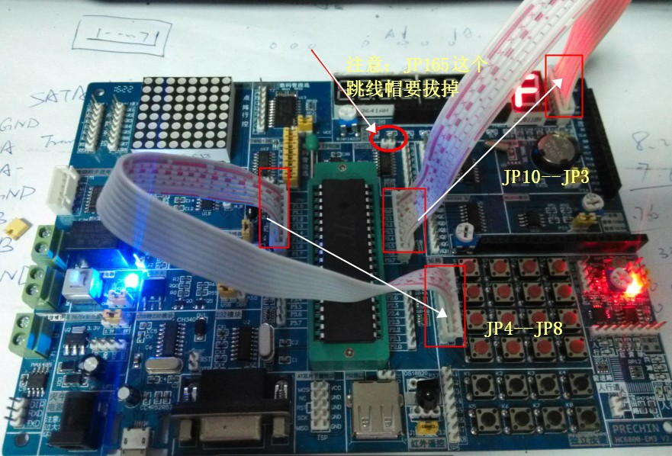

**七、思考讨论题或体会或对改进实验的建议**

通过此次实验，我知道了静态数码管的显示原理，学会了按键的使用，知道了单片机应该如何去获取按键信息，熟悉了C语言对单片机的编程。

**八、参考资料**

[1] 51单片机应用从零开始，杨欣等 编著，清华大学出版社，2008,1